Establecimiento de las Reglas de Vacaciones y Delegación

Cuando un empleado con responsabilidad de aprobación Oracle Cloud (por ejemplo, como aprobador de solicitudes) se vaya de vacaciones sin acceso a Oracle Cloud, debe delegar sus responsabilidades de aprobación a otro empleado.
Este empleado debe estar en el mismo nivel, un nivel superior o un nivel inferior en su jerarquía organizativa. El delegado no puede estar fuera de su jerarquía organizativa.
Selecciona Notificaciones (haz clic en el icono de campana en la esquina superior derecha de la pantalla), selecciona Mostrar todo,
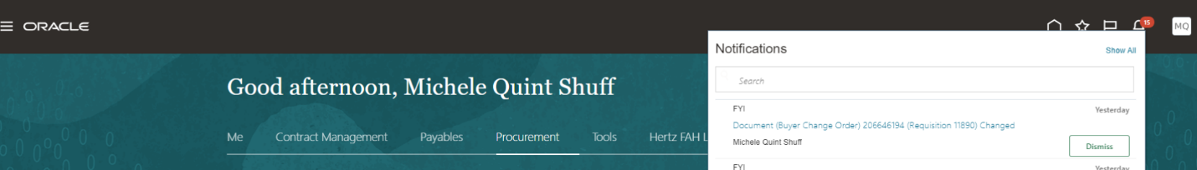​
Selecciona Lista de trabajo.
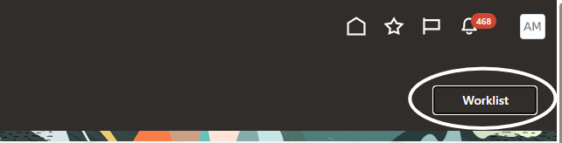​
La ventana emergente de BPM que aparecerá, completa los siguientes pasos:
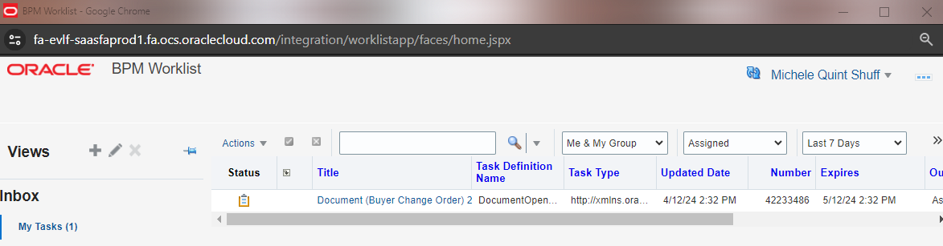​
- Selecciona la lista desplegable Nombre (tu nombre de usuario) (esquina superior derecha).
​
2. Selecciona preferencias.
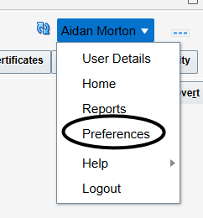​
3. Seleccione la casilla Habilitar periodo de vacaciones.
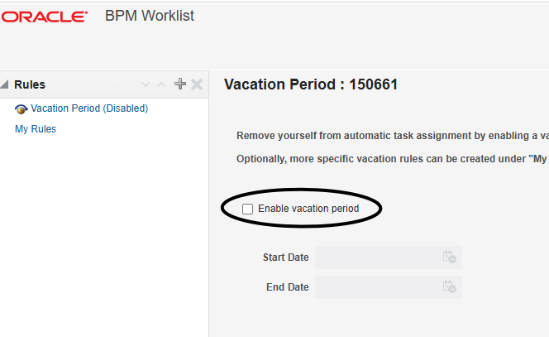​

4. Selecciona el icono del calendario y selecciona la fecha de inicio y la fecha de finalización para rellenar los detalles.
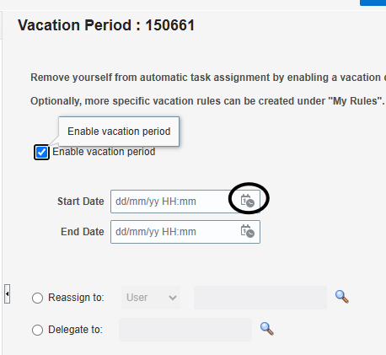
- Añade las fechas, la hora AM/PM para el tiempo fuera y vuelve
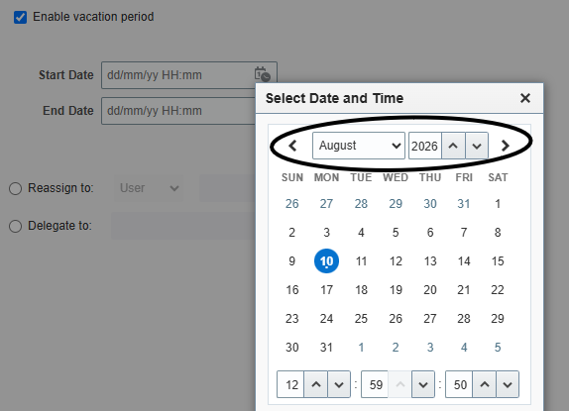

​
5. Selecciona OK.
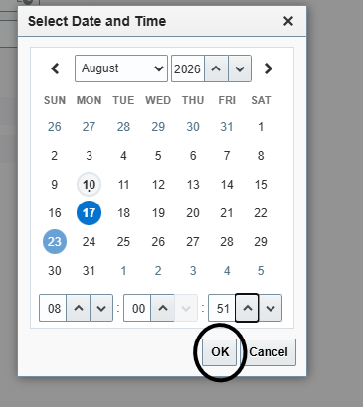​
6. Seleccione la casilla Delegar para marcar y así dirigir los flujos de trabajo directamente al usuario seleccionado.
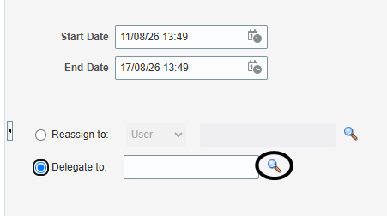​
7. Introduce criterios de búsqueda, como nombre y apellido, y luego selecciona Buscar.
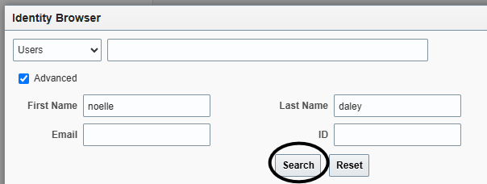​

8. Selecciona el botón de radio en el nombre de la persona
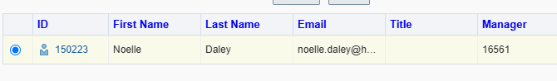
9. Selecciona OK
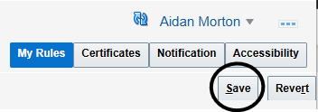​
10. Selecciona GUARDAR
​​​​​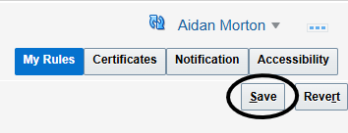​
11. ¡La ventana emergente confirmará el éxito!
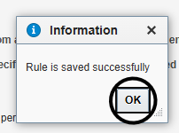​

Para eliminar la regla de vacaciones, desmarca activar periodo de vacaciones.
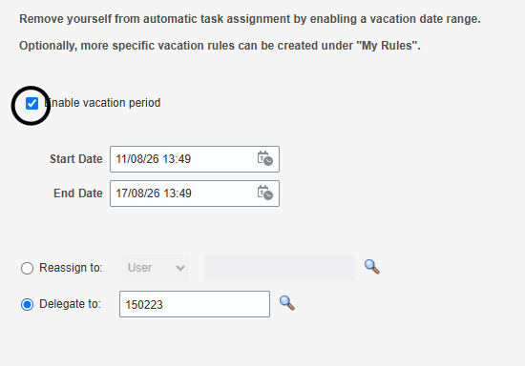​
Seleccionar guardar
​

